Дистанционное консультирование родителей
подготовительных групп №2,8,6,7.

Музыкальные руководители Мартынова Т.Л., Яровая Н.Н.

«Союз прекрасный – музыка и дети!»

Детские годы - это период накопления музыкальных впечатлений, которые оказывают огромное влияние, как на дальнейшее музыкальное развитие ребенка, так и на формирование всех сторон его личности. Музыка способствует развитию двигательных навыков детей, хорошо влияет на развитие фантазии и воображения, а также эстетического вкуса, мышления, творческой инициативы.
Домашнее музицирование теперь большая редкость, но ведь совместные с родителями занятия музыкой являются прекрасной формой общения. Даже если вы никогда не занимались музыкой, вы легко можете создать свой оркестр, используя простой набор инструментов (погремушки, бубны, колокольчики, деревянные ложки).
Вместе с детьми учитесь слушать музыку, играть на музыкальных инструментах в оркестре, читать стихи, рассказывать сказки!
Для игр и развлечений с детьми дошкольного возраста обычно используются шумовые и некоторые духовые инструменты: бубны, колокольчики, детские барабаны, различные детские свистульки и дудочки. Не обязательно покупать дорогие инструменты. Простые шумовые инструменты можно изготовить вместе с ребёнком.
Мы часто не замечаем, что каждый предмет может иметь совершенно неожиданное предназначение. Нужно лишь немного пофантазировать и захотеть дать новую жизнь простым вещам, с которыми мы взаимодействуем каждый день дома.
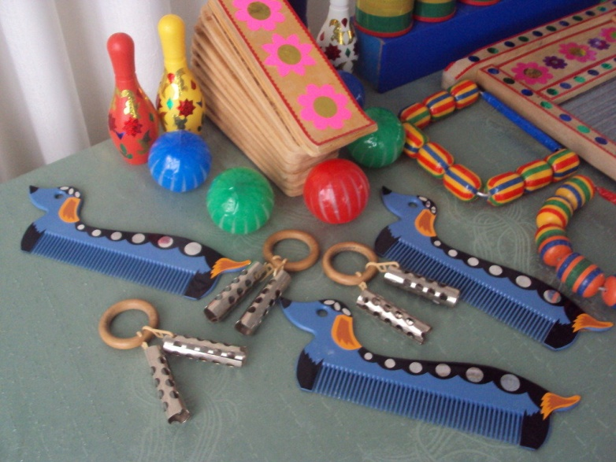
Такие предметы, как ненужные баночки из-под йогурта, ведёрки из-под майонеза, коробки, контейнеры от киндер-сюрпризов, старые кастрюли и многие другие предметы станут полезными для творческой деятельности в создании шумовых музыкальных инструментов. Ребёнок, сам изготавливая шумовые инструменты, и радуясь сделанному своими руками, будет более творчески мыслить. Само экспериментирование с звучащими предметами, сделанными самостоятельно, различного рода звукоподражания влияют на познавательное отношение ребёнка к окружающему миру, развивают его музыкальные способности. Погремушки и шуршалки, деревянные линейки, барабаны, трещотки и бубенцы, сделанные из различного рода подсобных материалов, развлекая, создают у ребёнка желание трудиться, заниматься музыкой, творить и сочинять.
В процессе создания музыкальных инструментов дети приобретут конструкторские и изобретательские навыки, у них сформируется потребность в игровой деятельности передавать свои знания, умения, навыки, опыт сверстникам. В итоге комплексное, всестороннее развитие детей происходит через радость самостоятельной трудовой, художественной и музыкальной деятельности.

ПОГРЕМУШКИ
Берутся любые пластиковые баночки из-под йогуртов, соков и др. В баночку насыпается высушенный шуршаший или гремящий материал – рисовые, гречневые зёрна, горох, бусины по выбору. Баночку закрыть крышкой. Наклеить на баночку аппликацию из самоклеющейся плёнки или плёнки для пасхальных яиц. Звучание инструмента проверяется путём встряхивания.
Экспериментально определяется необходимое количество риса в баночке для оптимального звучания и желаемого тембра. Таким же способом можно использовать контейнеры от киндер-сюрпризов. В качестве ручки можно приспособить скобы от штор для ванной комнаты. Если собрать несколько контейнеров и подвесить их на палочке, то получится более звучная погремушка. Также предлагаю сделать погремушку из баночки с монпансье. Технология выполнения такая же, только для скрепления двух половинок нужно использовать изоленту любого цвета. Из обычных спичечных коробков с насыпанным внутрь рисом без особого труда можно сделать погремушку для музицирования, ритмического аккомпанирования пению.
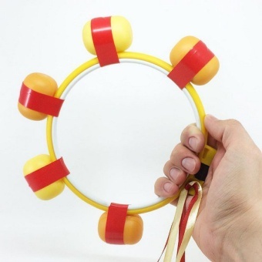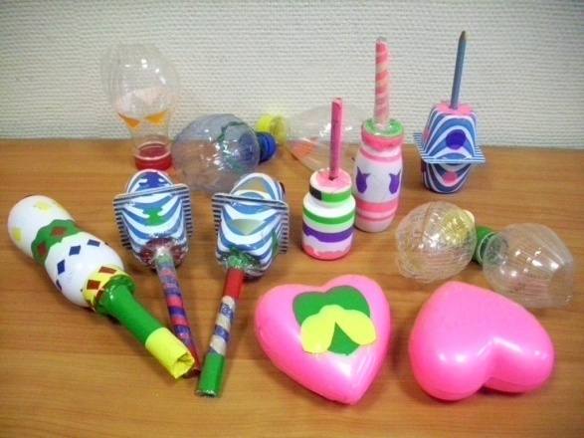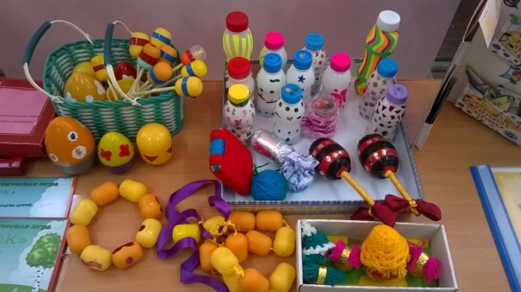

ЗВЕНЕЛКИ
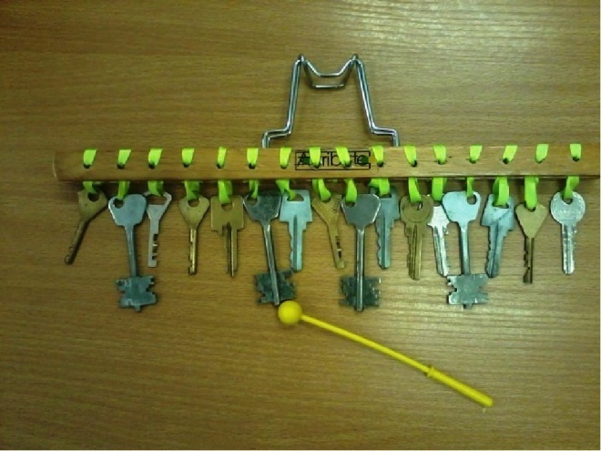
Делаются из различных маленьких колокольчиков и бубенцов. Если таких нет, изобретаются различные «звенящие ожерелья». Другой способ заключается в том, что скорлупки гр ецких орехов нанизываются на проволоку и подвешиваются на кольцо или расчёску. В качестве звенелки можно использовать ключи. Отличная звенелка может получиться из «музыки ветра», разделённой на отдельные трубочки.

СТУЧАЛКИ
Самый простой ударный инструмент получается из двух деревянных палочек, которыми можно ударять друг о друга. А если нарезать деревянные полоски разной длины из паркетин и стучать по ним, получится подобие ксилофона. Бухгалтерские счёты также являются прекрасным шумовым инструментом. Обычные канцелярские деревянные линейки могут послужить прообразом трещотки. Самый простой барабан можно сделать из пластиковой банки из-под сметаны, а палочки для барабана из пробок и деревянных шампур. Более сложный вариант барабана получится, если разрезать у двух пластиковых банок дно, вставить друг в друга и скрепить при помощи скотча. Оформляется такой барабан цветной бумагой, цветной изолентой или любым другим способом.
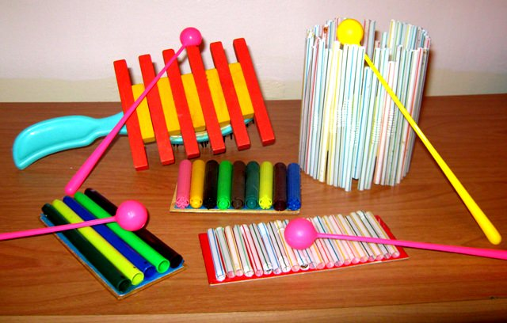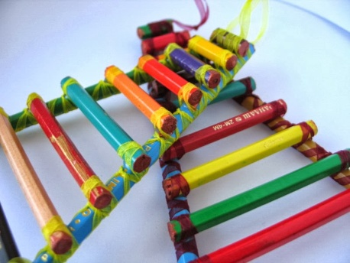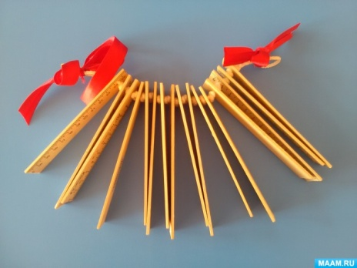

ШУРШАЛКИ
Шуршалки издают более тихий звук. Шуршать можно целлофаном, газетой. Если потереть друг о друга 2 шишки, то получится таинственное шуршание. А можно просто пересыпать скорлупки от фисташек из одной руки в другую или из одной коробочки в другую. Звук в этом случае напоминает шум дождя или водопада.

Творческих успехов!!!

